
МИНОБРНАУКИ РОССИИ

Федеральное государственное бюджетное образовательное учреждение высшего образования

«МИРЭА - Российский технологический университет»

РТУ МИРЭА

Институт информационных технологий (ИТ)
Кафедра игровой индустрии (ИИ)

ОТЧЕТ ПО ПРАКТИЧЕСКОЙ РАБОТЕ №2
по дисциплине
«Инструментальные средства разработки функционала и дизайна компьютерных игр и мультимедийных приложений»

Выполнил: студент группы ИКБО-33-22 | Шило Ю. С.
Проверил: преподаватель | Чернигин А.Н.

Практическая работа выполнена « » 2025 г.
(подпись студента)

Зачтено « » 2025 г.
(подпись преподавателя)

Москва 2025
- Формирование технического задания.
Выбранный видеоряд: 1-ый сезон аниме “Песнь ночных сов”.
Дата релиза: 08 июля 2022 год.
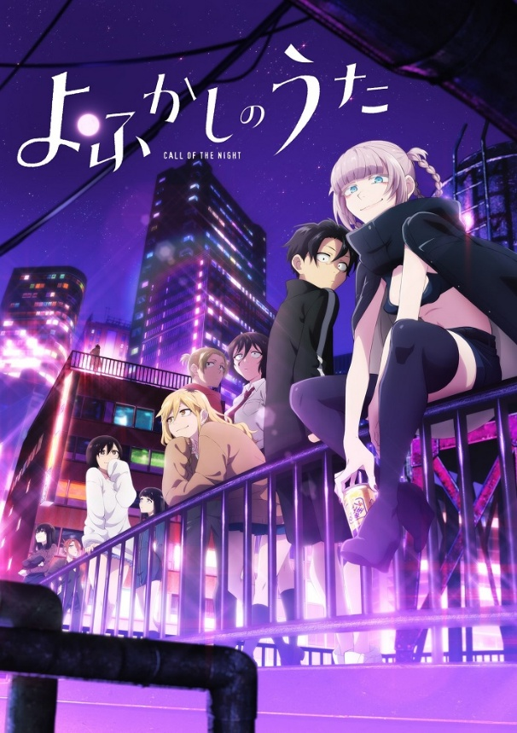
Рисунок 1 – Обложка первого сезона

  - Анализ
Описание аниме:
Кто совершал ночные прогулки, наверняка, скажет, что они прекрасны. Отсутствие людей, машин и прочих раздражителей, шарм тёмного времени суток и непередаваемое чувство свободы — такая атмосфера никого не оставит равнодушным.
Возрастной рейтинг:
PG-13
Жанры:
Сёнен, Романтика, Сверхъестественное

  - Технические ограничения
Формат: Графические материалы (видеоряд)
Максимальный объем файла: 20 Мб
Максимальная длина ролика: 2 минуты
Формат видео: MP4
Частота кадров: 24 кадров
Совместимость: адаптация под форматы популярных сервисов (YouTube, Coub)

  - Коммерческая направленность
Материалы ориентированы на социальные сети.
Возможна адаптация под короткие версии.

- Референс набор
С первого референса взята музыка. Ссылка на первый референс: https://coub.com/view/49mrkf
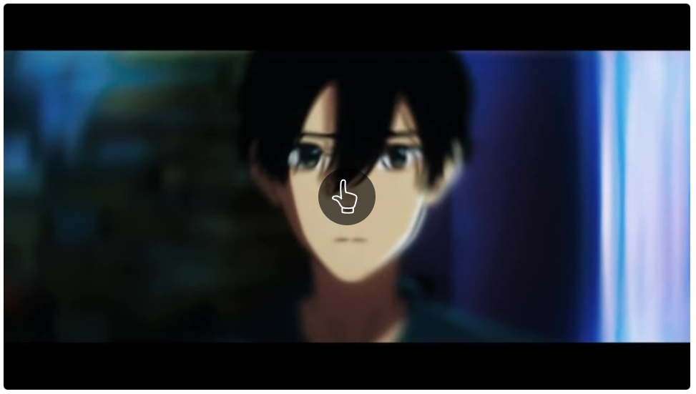
Рисунок 2 – Превью первого референса

Со второго трека было взято аниме. Ссылка на второй референс: https://coub.com/view/3di8x1
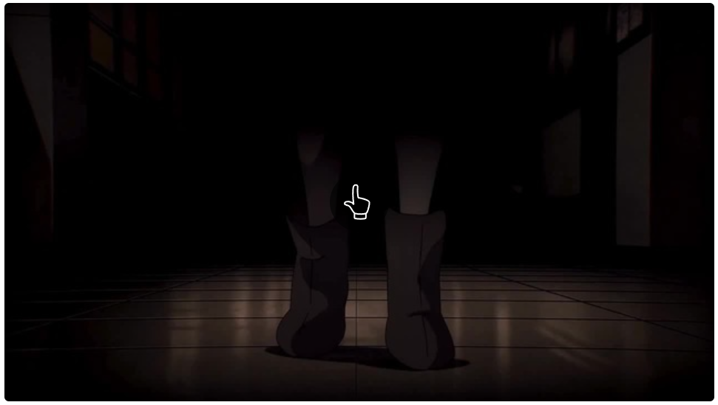
Рисунок 3 – Превью второго референса
С третьего рефа была взята идея эдита. Ссылка на третий референс: https://coub.com/view/25to55
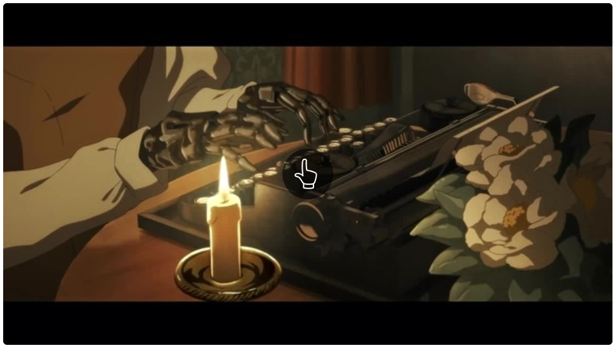
Рисунок 4 – Превью третьего референса

